DALLMER Abdeckplatte für senkrechten Einbau

Dallmer

Eigenschaften

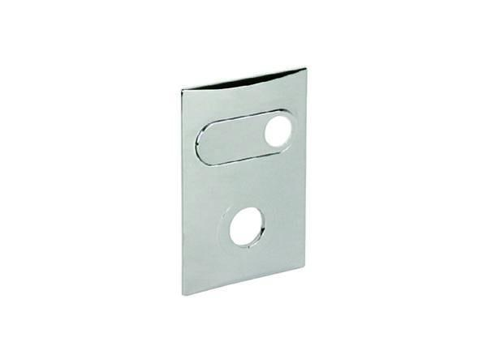

GTIN:

4001636147011

HAN:

147011

Farbton

silber

Form

rechteckig

Werkstoff

Edelstahl